中央革命根据地创建与中华苏维埃共和国
国家银行诞生（一）
来源：中国金融政研会
一、中央革命根据地创建历程
1928年年底，国民党湘赣粤三省大军围攻井冈山。彼时红军尚不够强大，坚持有一个多月，因力量悬殊无法击退敌军，1929年1月，毛泽东、朱德、陈毅等率领红四军主力3600余人从井冈山向赣南艰难转战，乘新军阀混战、国民党内部矛盾重重之际，抓住革命发展的有利时机主动出击，在赣南、闽西地区大踏步来回对敌作战，开创了赣南、闽西十几个县的工农民主政权。
1930年，蒋介石与阎锡山、冯玉祥、李宗仁等新军阀间爆发了参战兵力高达100多万人、时间长达7个月的中原大战和湘粤桂大战，50多万人战死，无数百姓家破人亡、流离失所。忙于征服地方军阀以实现独裁统治的蒋介石无暇他顾，主力尽调军阀混战。
新军阀混战的1930年，给革命带来了又一次大发展的时机。红四军趁此空隙，展开行动部署，深入土地革命，推翻千年来封建制的社会结构和阶级关系，发动农民捍卫革命成果，扩大工农武装和苏维埃区域。到1930年10月，毛泽东、朱德与彭德怀的红三军团会合，成立红军第一方面军，朱德为总司令，毛泽东为总政委，全军发展到4万人，初步开创中央革命根据地。根据地得到了不断地巩固和扩大，红军战斗力不断提高，能担负的作战规模越来越大。
中原大战结束不久，对共产党充满忌惮的蒋介石从1930年年底到1931年7月间，依次调派10万、20万、30万地方“杂牌军”和嫡系部队，对中央苏区接连发动三次“围剿”。红一方面军在毛泽东、朱德的领导下，利用杂牌军和中央军的利益矛盾，灵活运用“十六字诀”游击战术，取得了三次反“围剿”的胜利，将长期被敌人分割的赣南、闽西两大块根据地连成一片。
1931年11月7日至20日，第一次全国苏维埃代表大会在江西瑞金叶坪隆重召开，成立了以毛泽东为主席的中华苏维埃共和国临时中央政府，标志着中央革命根据地(中央苏区)成功创建。
中央革命根据地是第二次国内革命战争时期中国共产党领导工农武装创建的全国面积最大、人口最多的根据地，是中共中央、中华苏维埃共和国临时中央政府、中央革命军事委员会所在地。在中央革命根据地形成的同时，湘鄂西、鄂豫皖、赣东北、湘鄂赣、湘赣等革命根据地也在发展的良好势头中，全国苏维埃区域已发展到十几个省二百余县，面积扩大到16万平方公里，拥有1000多万人口，红军发展到10多万人。
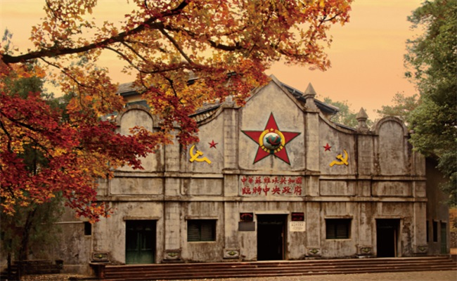
中华苏维埃共和国临时中央政府大礼堂旧址。1933年的4月，临时中央政府从叶坪迁到沙洲坝。为了解决大型集会的场所，尤其是为准备召开第二次全国苏维埃代表大会，临时中央政府决定建造大礼堂。大礼堂风格独特、气势雄伟，它的造型是八个角，如果从高空往下看，就像一顶红军的八角帽，寓意着红军永远驻扎在这块红色的土地上。
1933年中央红军取得第四次反“围剿”胜利后，中华苏维埃共和国下辖省、县、区、乡四级政府，根据地扩大到地跨江西、福建、广东三省的广大地区。其中，中央苏区内由中央政府直辖的省级苏维埃有5个，江西省(38个县)、福建省(20个县)、闽赣省(25个县)、粤赣省(9个县)、赣南省(8个县)，另有瑞金、西江、长胜、太雷4个中央政府直属县。除中央苏区外，中华苏维埃共和国还下辖湘赣省、湘鄂赣省、闽浙赣省、鄂豫皖省、川陕省、湘鄂西省、湘鄂川黔省、陕甘边区、闽东、琼崖、左右江等省(特区)苏维埃政府。
1933年3月4日，日军攻陷承德，大举入侵华北，加速了对我国的进一步蚕食，铁蹄肆虐，山河破碎，近在咫尺。然而蒋介石却置民族危亡于不顾，坚持推行“攘外必先安内”的反动方针，决心全部消灭共产党和红军。从1933年9月25日至1934年10月间，蒋介石亲自坐镇南昌，调集约100万兵力，对中央苏区及其周边苏区进行大规模的第五次“围剿”。同时对苏区实行经济、交通封锁，企图逐步压缩并摧毁苏区。
此时，在党内占统治地位的“左”倾教条主义者拒不接受毛泽东的正确建议，用所谓“正规”战争代替人民战争，红军完全陷于被动。经过一年苦战，终未取得反“围剿”的胜利，革命力量大受损失，最后在博古、李德的错误指挥下于1934年10月仓促退出根据地。
二、毛泽东中央苏区经济思想与中央苏区的财政、经济与金融
(一)毛泽东中央苏区经济思想述略
国民党反动派的军事“围剿”和经济封锁给根据地军事补给和工农业生产带来了极大困难，面对经济问题，毛泽东率先思考的是苏维埃政府领导群众开展经济斗争和经济建设。
1928年10月5日，毛泽东为中共湘赣边界第二次代表大会撰写决议，其中内容的一部分《中国的红色政权为什么能够存在》(原题为《政治问题和边界党的任务》)首次告诫边界党要重视经济问题、解决经济问题，否则割据将要遇到很大的困难。
1930年5月，毛泽东对寻乌城乡的经济关系和阶级结构进行了周密的调查研究，写下《寻乌调查》一文，解决了土地革命中按人口平分土地、抽多补少、抽肥补瘦等几项重大政策问题，也进一步深化对土地使用权、收益权和所有权的认识。
1933年8月，毛泽东在《必须注意经济工作》中对经济战线的理念和思路作出及时回应，“革命战争的激烈发展，要求我们动员群众，立即开展经济战线上的运动，进行各项必要和可能的经济建设事业。号召群众购买公债，发展合作社，调剂粮食，巩固金融，发展贸易，号召他们为着这些口号而斗争，把群众的热情提高起来。”“只有开展经济战线方面的工作，发展红色区域的经济，才能使革命战争得到相当的物质基础”“要努力发展农业和手工业的生产”。
1933年11月至12月，毛泽东前往兴国长冈乡、上杭才溪乡进行了深入的社会调查，写成《长冈乡调查》和《才溪乡调查》，总结了关于政权、经济、文化建设等领域工作的群众经验和规律认识。
1934年1月22日—2月1日，在江西瑞金召开的第二次全国工农兵代表大会上，毛泽东的报告《我们的经济政策》明确了经济建设的中心问题，“我们的经济建设的中心是发展农业生产，发展工业生产，发展对外贸易和发展合作社”，同时阐述了关于国民经济体系建设的基本思想，“现在我们的国民经济，是由国营事业、合作社事业和私人事业这三方面组成的。”这一系列有关经济发展的光辉思想，回答了根据地经济建设的目的、动力、方法等理论和实践问题，阐明了我们党领导根据地经济工作的阶级立场、发展模式、革命道路等重大政治问题。
(二)毛泽东中央苏区经济思想实践：中央苏区的财政、经济与金融
农业生产是经济建设工作的第一位。中国共产党和中央工农民主政府针对劳动力问题、生产资料问题、水利问题等困难，制定了一系列恢复和发展农业生产的方针政策，从政治上发动群众，不断提高群众的政治觉悟，通过国家财政信贷方式以支援，开垦荒地、兴修水利、增殖畜产，组织和调剂劳动力、开展互助合作运动、兴办劳动竞赛、鼓励深耕易耨，组织国营商业和消费合作社为农业提供生产资料和收购农副产品。在外有强敌环伺、内则百废待举的艰苦条件下，使农业生产得到恢复和发展，处处是“收拾金瓯一片，分田分地真忙”的大好势头。
战时经济一切企业的发展首要保障供给红军。大规模革命战争的军需、后勤需要有基础的工商业经济作后盾。中央苏区地处贫瘠山区，工商业都十分落后，手工业在帝国主义商品倾销下每况愈下。面对如此薄弱的经济基础，以毛泽东为代表的马克思主义者，坚持从中国革命和根据地的实际出发，尽可能地发展公营经济、群众集资合作社经济，鼓励私人经济，发展国民经济来增加财政收入，运用财政金融杠杆，对不同的阶级采取累进税、信贷等不同办法，把财政税收更多放在剥削阶级身上，银行低息或免息贷款给广大工农群众，反对为争取工人阶级而采取教条的、片面的短视福利观，建立起独立自主的财政经济体系和货币金融体系。
中央苏区颁布了一系列法规法令，《中华苏维埃共和国宪法大纲》以及土地法、劳动法、婚姻法等约120部。有关财政、经济、金融的法案如《经济政策》、《劳动法》(1931)、《暂行财政条例》、《关于合作社暂行组织条例》(1932)、《工商业投资暂行条例》、《国家银行暂行章程》纷纷出台。为从经济上支援革命战争，巩固工农联盟，针对帝国主义手中的企业和手工业，“实行国有(租界、海关、银行、铁路、船业、矿山、工厂等”；针对中国资本家的企业及手工业，“尚不实行国有，但由工厂委员会、职工委员会，由工人监督生产”；针对私人资本，允许其自由投资经营工商业。
成立国家银行巩固金融。没有工农民主政权的货币，商品流通就会受制于军阀的货币体系；没有工农民主政权的金融信贷，工农业就是无根之木、无源之水。要切断帝国主义豪绅买办的吸血管，倾覆半封建半殖民性质的货币金融体系，必须破旧立新：建立苏维埃政权国家银行和金融组织，发行苏维埃货币，取缔国民党反动派杂钞劣币，控制和集中现金，将资金更多地投向革命事业和工农阶级。
统一财政加强财政管理。从创建井冈山革命根据地开始，毛泽东确立了中国工农红军初创之时三大任务：打仗消灭敌人，打土豪筹款子，做群众工作。红军筹款取之于敌，自筹自给的财政方针为工农武装割据做好了财政和物资准备。中央工农民主政府成立后，颁发《暂行财政条例》和《暂行税则》，要求各级财政收入统一送交中央财政部，严格执行预决算制度，给予公营经济和合作社经济必不可少的财政支持，同时运用财政杠杆，区分不同阶级采取没收、征发、捐款、累进税等不同办法，把财政的征收重点放在剥削阶级上，彻底推翻靠向人民征收数倍税赋、搜刮民脂民膏来豢养王侯贵族的剥削阶级专政体制。
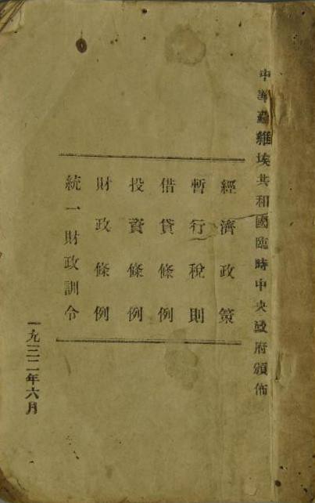
《经济政策、暂行税则、借贷条例、投资条例、财政条例、统一财政训令》为中华苏维埃第一次全国代表大会讨论通过后颁布的。主要内容有：1.中华苏维埃共和国中央执行委员会主席毛泽东、副主席项英、张国焘署名，公历1931年12月1日颁布的《中华苏维埃共和国经济政策》；2.中央执行委员会主席毛泽东、副主席项英、张国焘署名，1931年12月1日实行的《中华苏维埃共和国暂行税则》；3.1932年2月1日发生效力的《借贷暂行条例》；4.1932年1月实行的《工商业投资暂行条例》；5.1931年12月颁布实施的《中华苏维埃共和国暂行财政条例》；6.1931年12月29日公布的《人民委员会训令、即统一财政训令》财字第二号。
以毛泽东为代表的马克思主义者坚持深入调查研究，不断总结发展经济的正反两方面经验，在实践中摸索带领群众摧毁旧的生产关系，巩固新的生产关系，建设新民民主义财政、经济、金融体系。到1934年年初，中央苏区工厂有兵工厂、被服厂、印刷厂、中央钨砂公司、造纸厂、纺织厂、材料厂等32个，私营工业和手工业80多家，形成以军需工业为主体的国民经济体系雏形；纸业、农具、炼铁等生产合作社开办了二三十种。粮食调剂局、国营饭店、工农药店、对外贸易局、中华商业公司等商业机构使红色腹地的商业渐趋活跃。
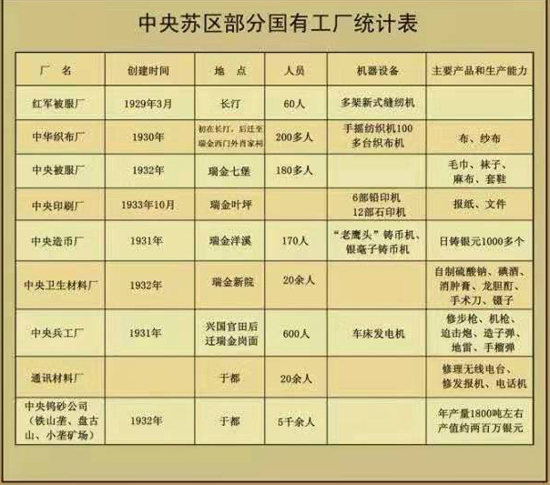
但从1933年后，军事、财政、经济的“左”倾政策给中国革命带来了严重危机，王明“左”倾机会主义路线混淆民主革命和社会主义革命的界限，对农民和城市下层小资产者以外的不同阶级者，执行所谓“一切斗争”的政策，打击富农、私人资本、损害工人阶级利益、影响国营企业和工农业生产，财政支出剧增，收支严重失衡，苏币不断贬值。
三、中华苏维埃共和国国家银行成立
金融是一国经济之命脉。没有统一的货币和金融，就不会有统一的财政，更不可能独立自主的发展经济，政治与军事将势必受制于敌。中华苏维埃共和国诞生伊始，就决心在苏维埃区域内创建独立自主的统一金融体系，创办苏维埃共和国自己的国家银行。1932年2月1日，在敌军围困万千重的残酷战争环境中，中华苏维埃共和国国家银行在瑞金叶坪村宣告成立。中华苏维埃共和国国家银行是中国共产党在革命战争时期所创办的国家银行，是工农民主政权的第一家国家银行。中华苏维埃共和国国家银行的成立是建立全国性工农民主政权国家银行的伟大尝试，对中国新民主主义和社会主义金融事业都具有深远意义。
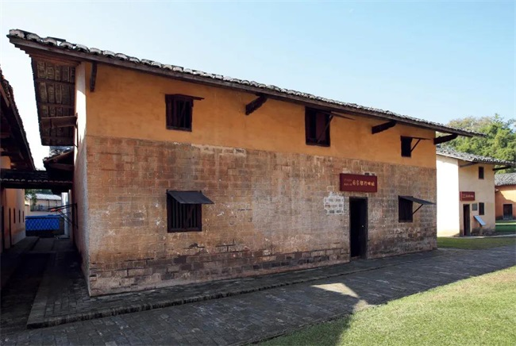
位于瑞金叶坪的“中华苏维埃共和国国家银行”旧址

“国家银行”玉印：印面为正方形，印面阳刻“国家银行”四字。印的上部为一尊佛像，高约4.2厘米，佛像雕刻而成，长袍大袖坐在云海之中，给人一种飘若仙境之感觉，具有一定的艺术价值。1932年，中华苏维埃共和国国家银行成立后，刻制启用。
战争是流血的政治。经济金融的保障刻不容缓，来不得半点迟疑和等待。中央执行委员会指定财政人民委员部委员毛泽民负责筹备国家银行，调闽西工农银行会计科长曹菊如协助，其他还有3名工作人员，会计一人，出纳一人，勤务员一人兼管兑换。
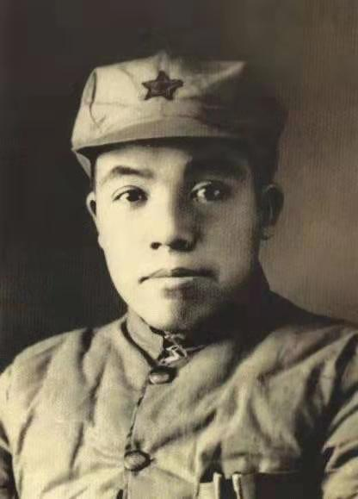
毛泽民(1896年4月3日-1943年9月27日)
毛泽民，最广为人知的是作为毛泽东的弟弟，毛家英烈之一，他还是中国共产党内早期为数不多的金融奇才。毛泽民担任总经理的安源路矿工人消费合作社，是中国共产党领导的第一个经济组织，发行了最早的红色股票；1925年，毛泽民调任中央出版发行部经理，在大革命的狂潮风暴中，在北伐的狂飙突进中，在反革命的腥风血雨中，为党的革命书刊出版发行出生入死，在全国20多个城市乃至香港、巴黎和柏林建立分销处；1932年，毛泽民担任中华苏维埃共和国国家银行首任行长，短短几个月，筹建国家银行、设立分支机构、造纸、铸币，创办中华钨矿公司、建立赤白间的贸易“特区”，大大增加财政收入和国家银行基金实力；长征路上在遵义，毛泽民带领国家银行工作人员12天昼夜之间发行和回笼“红军票”，古今中外未有所闻；全面抗战时期，毛泽民与邓发一起负责八路军驻新疆办事处工作，在盛世才政府担任代理财政厅长，在错综复杂、险象环生的新疆政局中，以摧枯拉朽之势，快刀斩乱麻治理财政乱局、改组银行、改革币制，引进陕甘边区政府法令与章程，造福于新疆人民。不幸的是，1943年9月27日，毛泽民被抗日“同盟者”所忌惮出卖，盛世才奉蒋介石之命将其杀死在迪化，时年仅47岁。
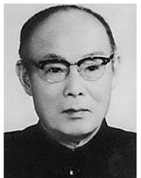
曹菊如(1901年5月-1981年1月)
参与创建的另一位红色金融家曹菊如，1901年5月出生在福建龙岩，1920初出国任印度尼西亚组织华侨救国会秘书，1930年回国参加革命，同年加入中国共产党。后任闽西总工会秘书，闽西工农银行委员会委员、会计科科长、党支部书记等职。国家银行正式营业，先后担任会计科科长、稽核处处长、国库处处长、业务处处长，以及党小组长、党支部干事、党支部书记。长征到达陕北后，曹菊如被委任中华苏维埃共和国国家银行西北分行副行长；全面抗战和解放战争期间，相继担任陕甘宁边区财政厅代理厅长、东北银行总经理、东北财委秘书长等职。新中国成立后，曹菊如出任中国人民行长兼党组书记，全国政协常委等职。他在不同时期的金融工作岗位上，以全部精力和才智，为粉碎敌人的封锁，巩固、扩大根据地经济建设，支援革命战争，建立和巩固社会主义货币金融体系，促进国民经济的全面发展，奉献了自己的一生。
当年，曹菊如等四名工作人员就在毛泽民的带领下，经过二个月紧锣密鼓的筹备，正式开始营业。后来随着业务发展，国家银行总行的组织机构和人员日渐增加，至1934年7月国家银行总行迁往云石山陂子村时，全行正式工作人员由初创时的五人发展到了七八十人。(中国金融思想政治工作研究会红色金融史编写组编著)

